1.0 搜索结果 - 完成上拉加载更多

步骤1：
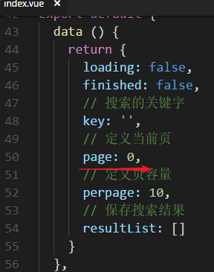

步骤2：
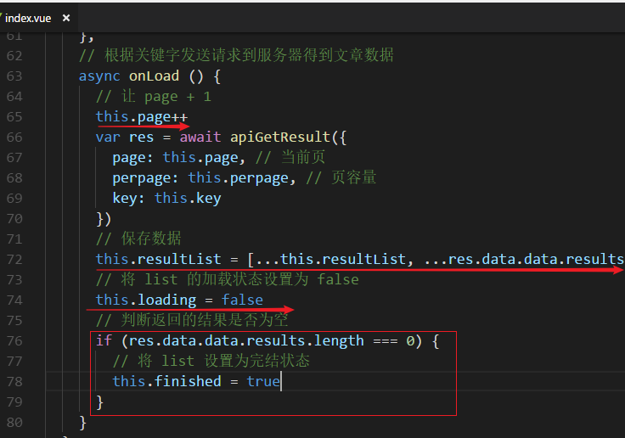

2.0 判断登录 - 直接在评论按钮中完成登录判断

步骤1

步骤2
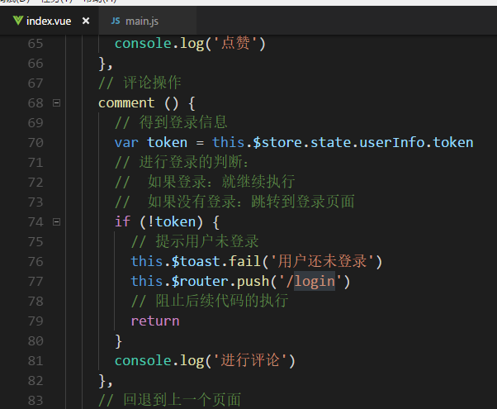

3.0 判断登录 - 将登录验证封装为一个全局方法

步骤1
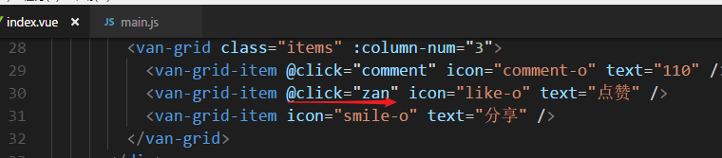

步骤2
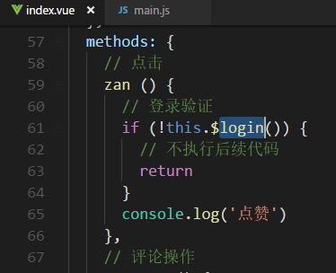

步骤3
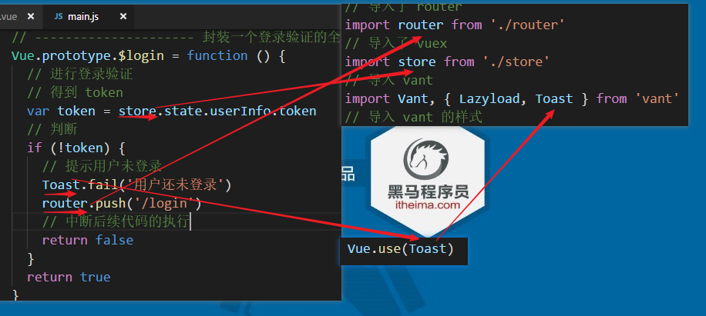

4.0 判断登录 - 将登录验证方法封装为一个插件

步骤1
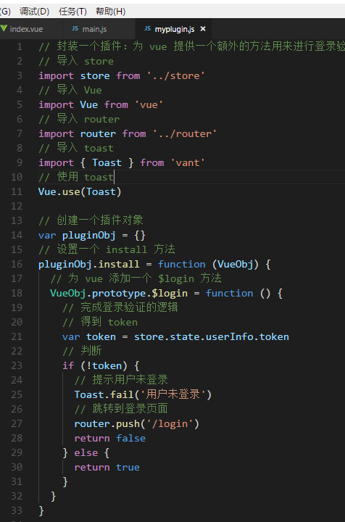

步骤2
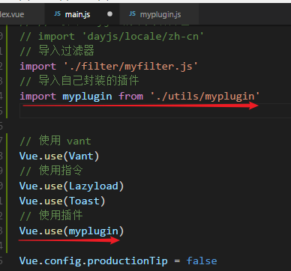

5.0 判断登录 - 登录成功后回退到登录之前的页面

步骤1
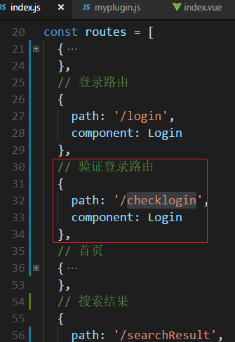

步骤2
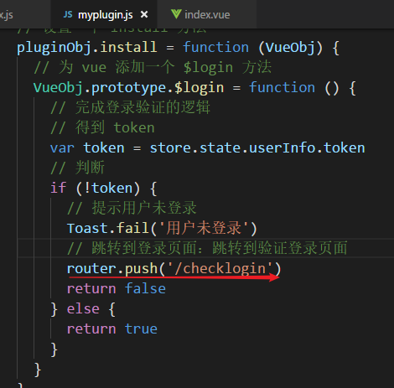

步骤3
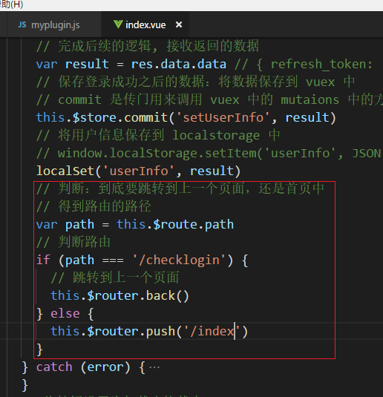

6.0 判断登录 - token 失效的处理方式

步骤1
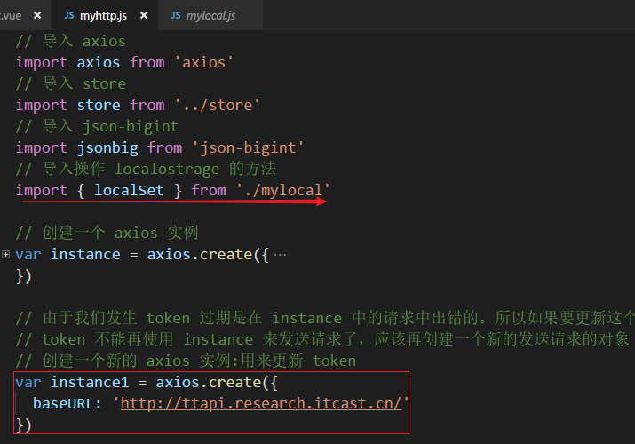

步骤2
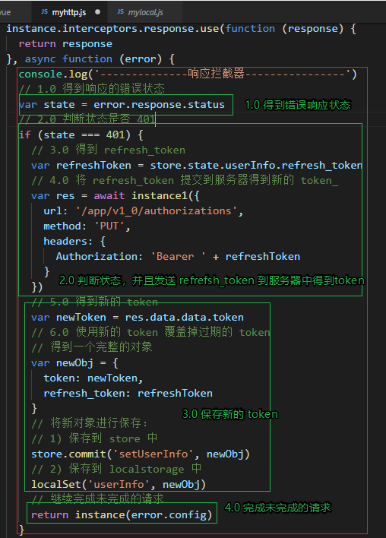

7.0 详情页面 - 渲染文章数据

步骤1
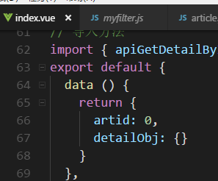

步骤2
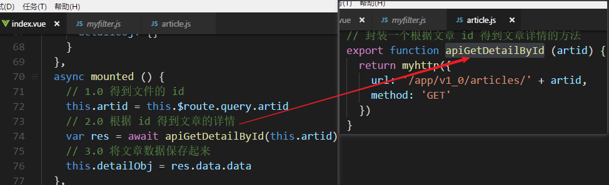

步骤3
